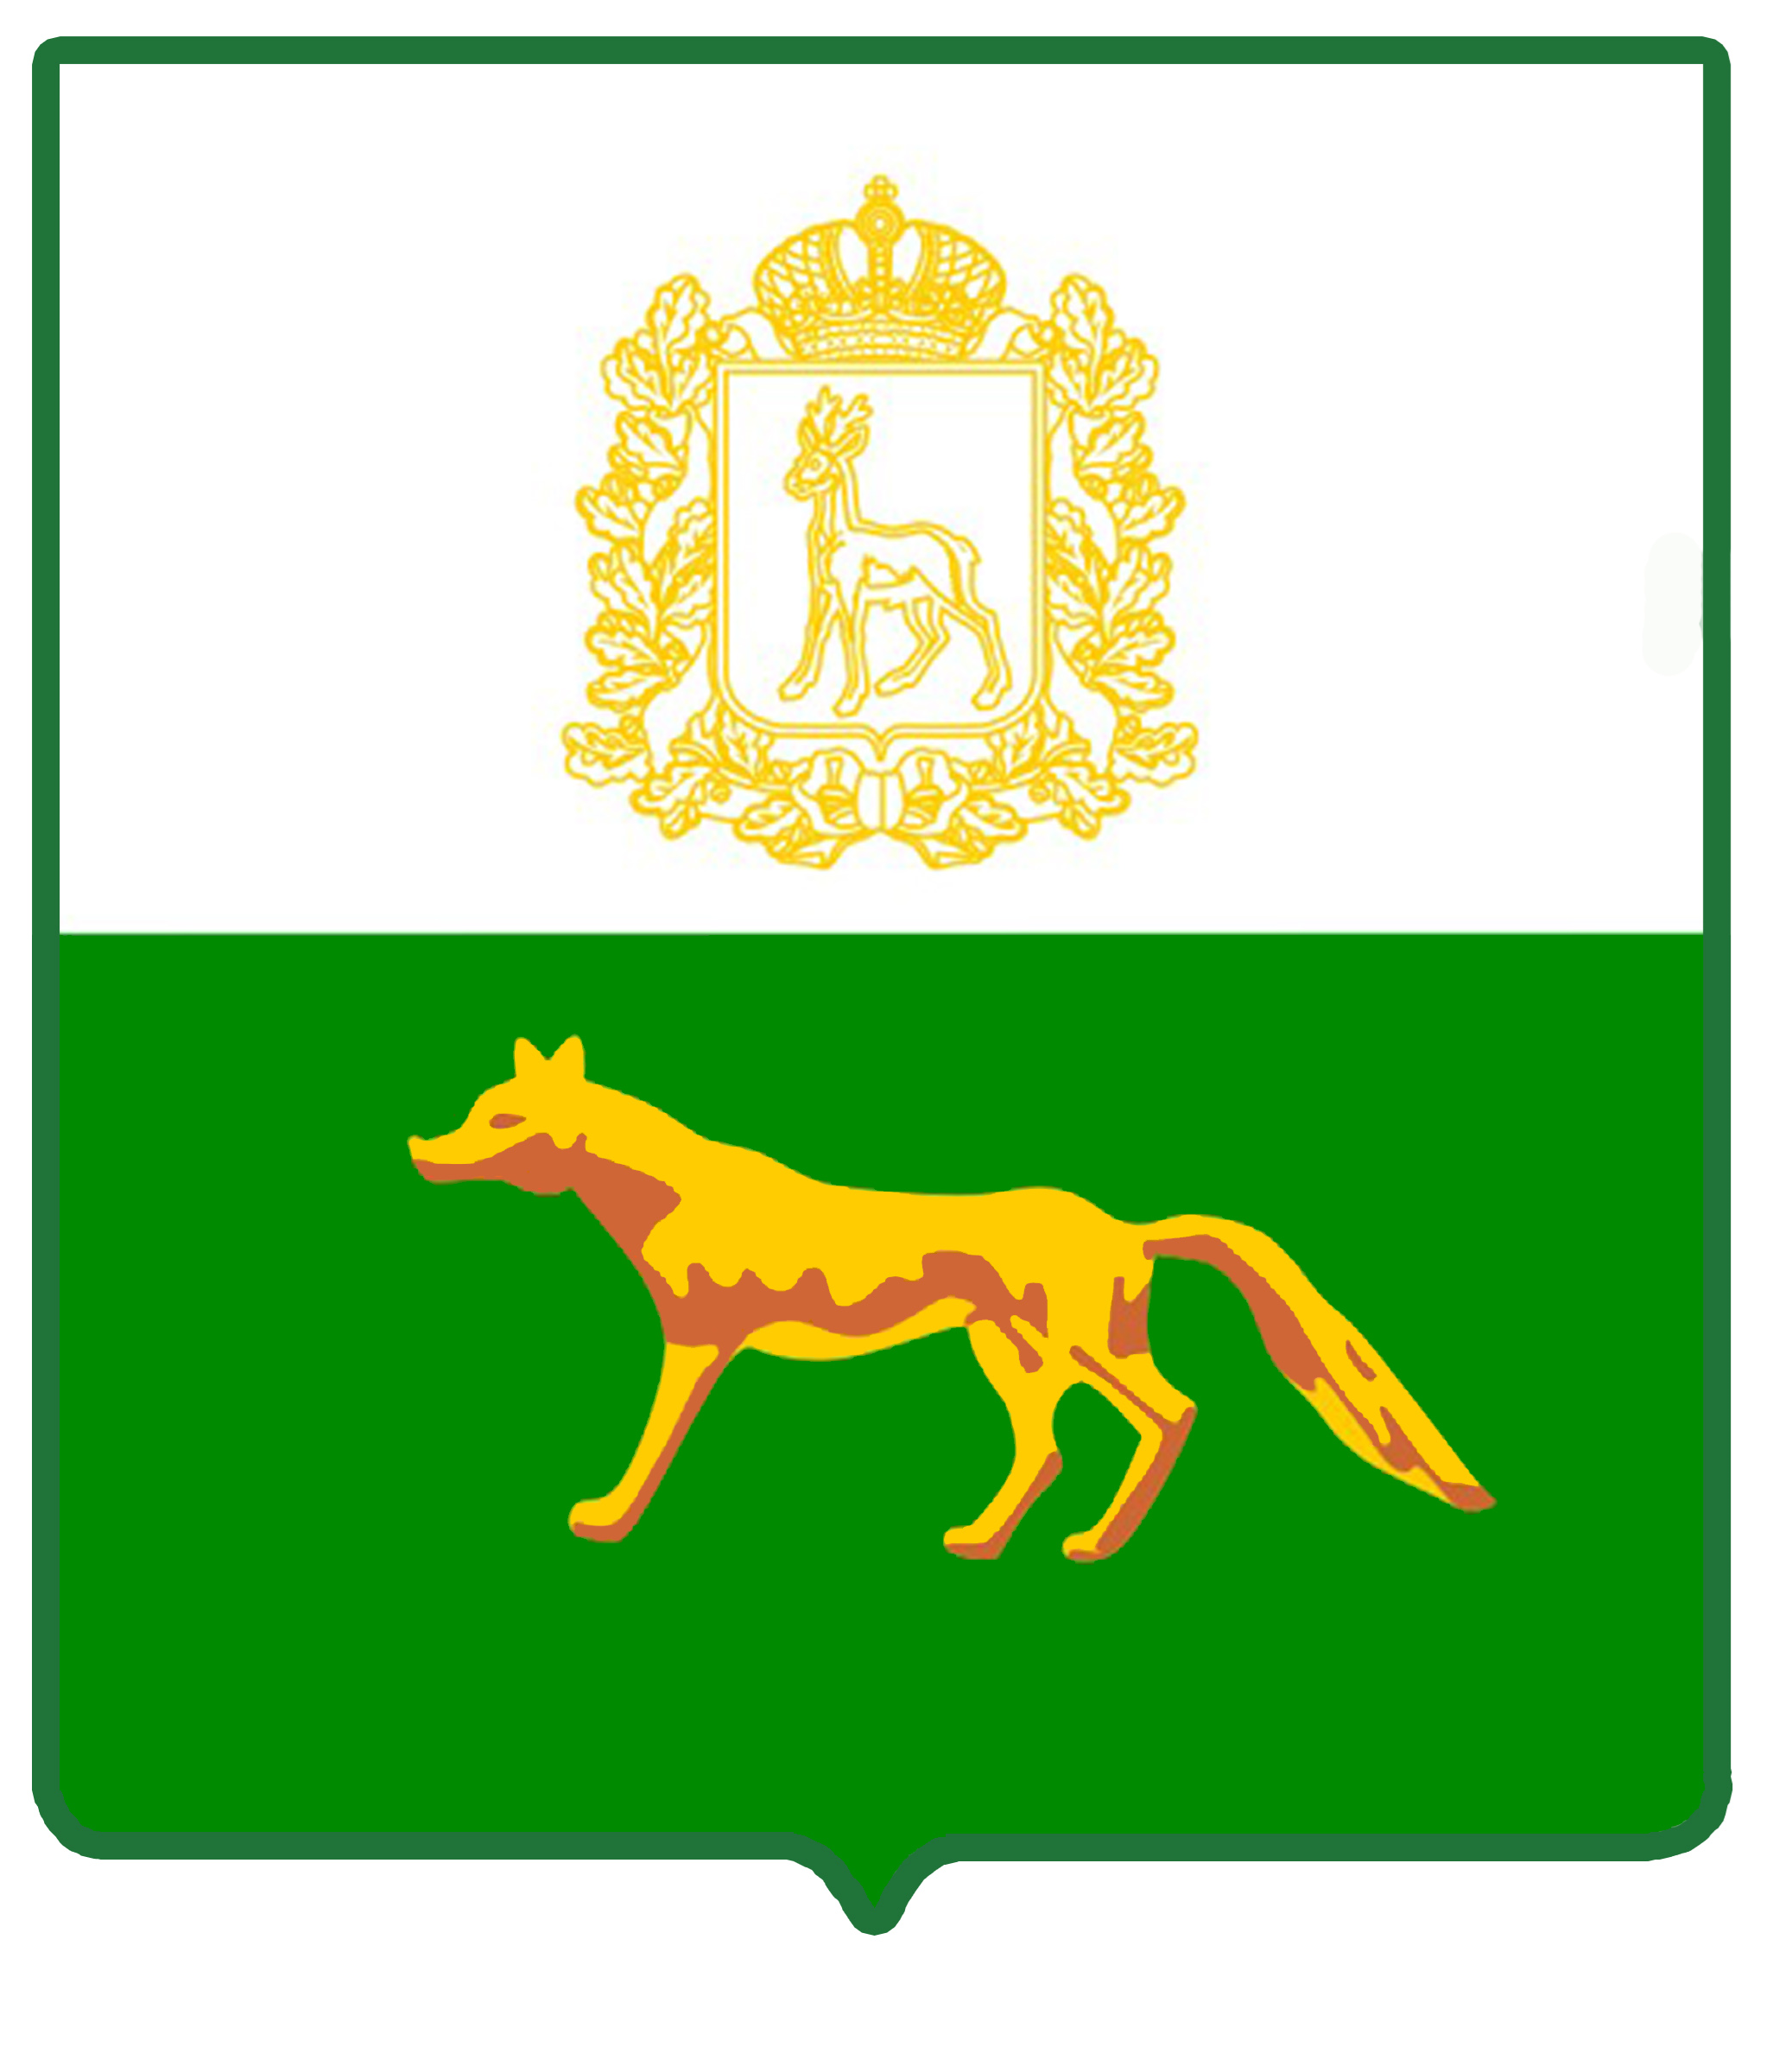
Администрация

муниципального района

Сергиевский
Самарской области

ПОСТАНОВЛЕНИЕ

«____»_____________2021г.
№_________

ПРОЕКТ

Об утверждении Административного регламента предоставления архивным отделом администрации муниципального района Сергиевский Самарской области муниципальной услуги «Информационное обеспечение граждан, организаций и общественных объединений на основе документов архивного фонда Самарской области и других архивных документов»

В соответствии с Федеральным законом от 06.10.2003 г. № 131-ФЗ «Об общих принципах организации местного самоуправления в Российской Федерации», Федеральным законом от 27.07.2010г. № 210-ФЗ «Об организации предоставления государственных и муниципальных услуг» постановлением администрации муниципального района Сергиевский № 1245 от 29.11.2016 г. «Об утверждении Реестра муниципальных услуг и Перечня муниципальных услуг муниципального района Сергиевский», постановлением администрации муниципального района Сергиевский № 1189 от 23.10.2013г. «Об утверждении Порядка разработки, согласования и утверждения административных регламентов предоставления муниципальных услуг», администрация муниципального района Сергиевский

ПОСТАНОВЛЯЕТ:

1. Утвердить Административный регламент предоставления архивным отделом администрации муниципального района Сергиевский Самарской области предоставления муниципальной услуги «Информационное обеспечение граждан, организаций и общественных объединений на основе документов архивного фонда Самарской области и других архивных документов» согласно приложению №1 к настоящему постановлению.
2. Признать утратившими силу постановления Администрации муниципального района Сергиевский:
№ 340 от 31.03.2016г. «Об утверждении Административного регламента предоставления администрацией муниципального района Сергиевский муниципальной услуги «Информационное обеспечение граждан, организаций и общественных объединений на основе документов архивного фонда Самарской области и других архивных документов»;
№ 928 от 08.08.2017г. «О внесении изменений в Приложение № 1 к Постановлению администрации муниципального района Сергиевский № 340 от 31.03.2016г. «Об утверждении Административного регламента предоставления администрацией муниципального района Сергиевский муниципальной услуги «Информационное обеспечение граждан, организаций и общественных объединений на основе документов архивного фонда Самарской области и других архивных документов»;
№ 29 от 14.01.2019г. «О внесении изменений в постановление администрации муниципального района Сергиевский № 340 от 31.03.2016г. «Об утверждении Административного регламента предоставления администрацией муниципального района Сергиевский муниципальной услуги «Информационное обеспечение граждан, организаций и общественных объединений на основе документов архивного фонда Самарской области и других архивных документов»;
№ 1785 от 30.12.2019г. «Об утверждении Административного регламента предоставления архивным отделом администрации муниципального района Сергиевский Самарской области муниципальной услуги «Информационное обеспечение граждан, организаций и общественных объединений на основе документов архивного фонда Самарской области и других архивных документов».
3. Опубликовать настоящее постановление в газете «Сергиевский вестник».
4. Настоящее постановление вступает в силу со дня его официального опубликования.
5. Контроль за выполнением настоящего постановления возложить на начальника архивного отдела администрации муниципального района Сергиевский Гулину О.М.

Глава
муниципального района Сергиевский А.А. Веселов

Комина М.В.

